## Plán nemocnice-uložiště odpadů

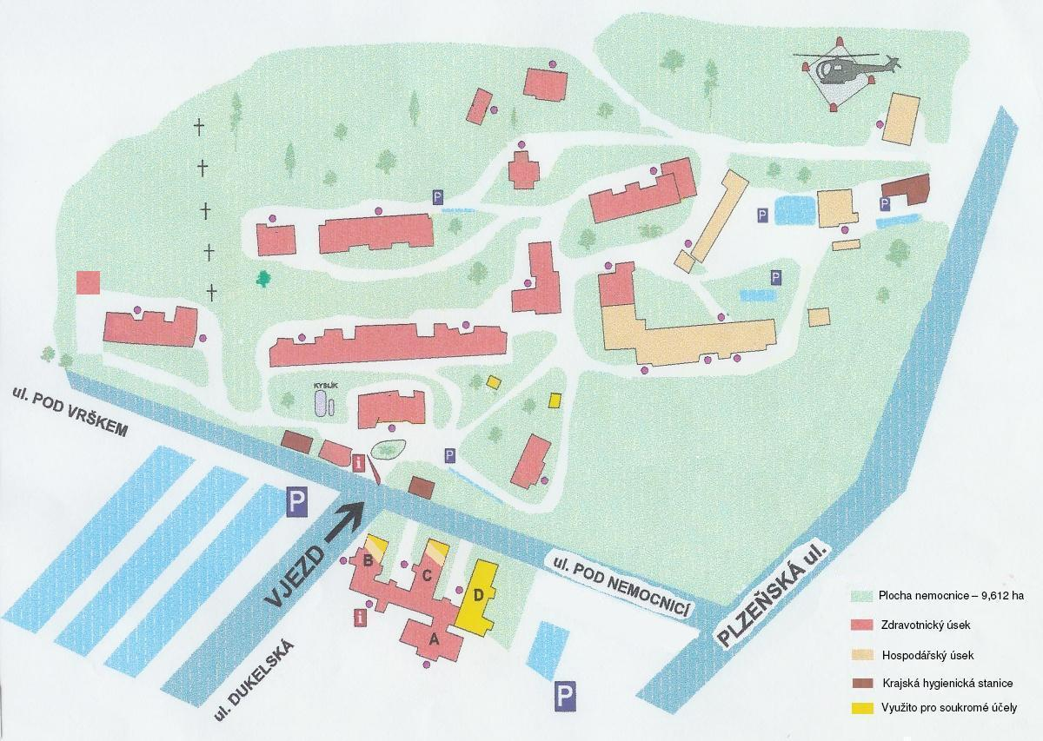

Organická rozpouštědla

Uložiště nebezpečného a ostatního dopadu

Uložiště nebezpečného dopadu

Uložiště nebezpečného dopadu

Parkovací dům

Komunální odpad

Komunální odpad

Komunální odpad

**Monoblok**

Komunální odpad

Příjezd

Uložiště odpadů